**CHỦ ĐỀ 3: TỔ CHỨC LƯU TRỮ, TÌM KIẾM VÀ TRAO ĐỔI THÔNG TIN**

**Bài 6: MẠNG THÔNG TIN TOÀN CẦU**

**Số tiết:** 2 tiết ( 1LT+1TH)

**I. MỤC TIÊU**

***1. Về kiến thức:***

- Trình bày sơ lược được khái niệm Word Wide Web, Website, địa chỉ của Website, trình duyệt.

- Xem và nêu được các thông tin chính trên trang Web cho trước.

- Khai thác được thông tin chính trên trang Web thông dụng: tra từ điển, xem tin thời tiết, thời sự,...

***2. Về Năng lực:***

**2.1 Năng lực tin học:**

NLa: Sử dụng và quản lí các phương tiện công nghệ thông tin và truyền thông:

- Trình bày được sơ lược về các khái niệm WWW, website, địa chỉ của website, trình duyệt.  
- Xem và nêu được những thông tin chính trên trang web cho trước.

**2.2 Năng lực chung:**

- Giải quyết vấn đề và sáng tạo: Giải quyết vấn đề đưa ra trong bài học. Phân tích được tình huống, đề xuất và lựa chọn giải pháp để chọn được phương án nhằm giải quyết các câu hỏi trong bài

- Tự chủ và tự học: Tự đọc và khám phá kiến thức qua các hoạt động học; trình bày kết quả trên phiếu học tập; nhận ra và chỉnh sửa sai sót bản thân thông qua phản hồi.

1. ***Về Phẩm chất:***

- Trách nhiệm: Có ý thức sử dụng máy tìm kiếm đúng mục đích để phục vụ cho học tập; sử dụng thư điện tử có mục đích có ý thức hoàn thành các nhiệm vụ của nhóm, cá nhân

- Trung thực: Có ý thức báo cáo chính xác khách quan kết học tập đã thực hiện được

- Chăm chỉ: Thường xuyên thực hiện và theo dõi thực hiện các nhiệm vụ được phân công trong các hoạt động

**II. THIẾT BỊ DẠY HỌC VÀ HỌC LIỆU**

**1. Thiết bị dạy học**

***1. Giáo viên***

**-** Kế hoạch bài dạy, SGK, SGV, SBT, máy tính, máy chiếu, loa, mic, đồ dùng dạy học, phiếu học tập (nếu có).

- Một số hình ảnh liên quan đến bài học, bảng nhóm.

***2. Học sinh***

**-** Vở ghi, SGK, giấy nháp, đồ dùng học tập, phiếu học tập (nếu có). Tìm hiểu trước một số kiến thức về WWW.

**III. TIẾN TRÌNH DẠY HỌC**

**1. HOẠT ĐỘNG 1: KHỞI ĐỘNG**

**a) Mục tiêu:**

- Giúp học sinh xác định được vấn đề cần giải quyết là

- Cách tổ chức thông tin trên một cuốn sách và trên Internet. Sự khác nhau giữa chúng

- Nêu được các dạng thông tin trên Internet

- Nhận biết được sự khác nhau giữa văn bản và siêu văn bản

**b) Nội dung:** Tìm hiểu cách tổ chức thông tin

**c) Sản phẩm:** Phiếu giao nhiệm vụ 1, 2

Trong một cuốn sách, thông tin được sắp xếp tuần tự. Trên Internet có thông tin ở các dạng: văn bản, hình ảnh, âm thanh, các phần mềm, các liên kết

**d. Tổ chức hoạt động**

|  |  |
| --- | --- |
| **HOẠT ĐỘNG HỌC TẬP CỦA HS** | **DỰ KIẾN SẢN PHẨM** |
| ***+ Chuyển giao nhiệm vụ:*** GV giới thiệu mục đích yêu cầu và tiến trình của hoạt động thảo luận trước lớp.  - Chia nhóm HS  - Nội dung thảo luận:  ? Thông tin trong một cuốn sách được tổ chức như thế nào?  ? Em đã xem thông tin trên Internet chưa?  ? Trên Internet có những dạng thông tin gì?   * ***+ Thực hiện nhiệm vụ:***   HS phân công nhóm trưởng, người báo cáo  HS thảo luận và viết câu trả lời theo nhóm   * ***+ Báo cáo, thảo luận***   + HS đứng dậy trình bày kết quả, HS khác đứng dậy nhận xét, bổ sung đáp án cho bạn   * ***+ Kết luận, nhận định***   + GV nhận xét, đánh giá và chuẩn kiến thức  + Yêu cầu học sinh ghi vào vở | - Thông tin trong một cuốn sách được tổ chức tuần tự theo chủ đề hoặc chương, bài, phần, nội dung từng phần.  - Trên Internet có những dạng thông tin: Văn bản, hình ảnh, âm thanh, video, các phần mềm, các liên kết,… |

**2. HOẠT ĐỘNG 2: HÌNH THÀNH KIẾN THỨC MỚI**

**Hoạt đông 1:**

**a) Mục tiêu:**

- Trình bày được khái niệm website, liên kết (link), WWW

- Biết cách sử dụng trình duyệt để vào trang web cho trước xem và nêu được các thông tin chính trên trang web đó

**b) Nội dung:**

- Tổ chức thông tin trên internet

- Trình duyệt

**c) Sản phẩm:** Phiếu nhiệm vụ số 3, Phiếu nhiệm vụ số 5

**- Tổ chức thông tin trên internet:**

Giáo viên giải thích kĩ các khải niệm: wbsite, liên kết, WWW

Trong sách: sắp xếp tuần tự

Trên Internet: không tuần tự

**- Trình duyệt:**

Muốn truy cập vào một trang web, ta cần sử dụng một trình duyệt

Nháy đúp chuột vào biểu tượng trình duyệt

Nhập địa chỉ trang web vào ô địa chỉ của trình duyệt

Nhấn phím Enter

**d) Tổ chức thực hiện:**

|  |  |
| --- | --- |
| **HOẠT ĐỘNG HỌC TẬP CỦA HS** | **DỰ KIẾN SẢN PHẨM** |
| **- Tổ chức thông tin trên internet:**  ***+ Chuyển giao nhiệm vụ:***  GV yêu cầu học sinh đọc phần nội dung kiến thức mới về tổ chức thông tin trên Internet  ? Nêu sự khác nhau của cách tổ chức thông tin trong sách và trên Internet?  ***+ Thực hiện nhiệm vụ:***  HS tiếp nhận nhiệm vụ, suy nghĩ để trả lời câu hỏi của GV  ***+ Báo cáo, thảo luận***  + HS đứng dậy trình bày kết quả, HS khác đứng dậy nhận xét, bổ sung đáp án cho bạn  ***+ Kết luận, nhận định***  + GV nhận xét, đánh giá và chuẩn kiến thức  + Yêu cầu học sinh ghi vào vở (Hộp kiến thức)  **- Trình duyệt:**  ***+ Chuyển giao nhiệm vụ:***  GV đặt vấn đề giới thiệu trình duyệt: Để truy cập vào một website, ta cần dùng một phần mềm ứng dụng được gọi là trình duyệt (web browser). Duyệt web là hoạt động truy tìm theo các liên kết để tìm thông tin  GV minh hoạ trên máy tính.  ? Trình bày một số thao tác cơ bản trên trình duyệt?  ***+ Thực hiện nhiệm vụ:***  HS quan sát GV minh hoạ  HS suy nghĩ và trả lời câu hỏi  ***+ Báo cáo, thảo luận***  + HS đứng dậy trình bày kết quả, HS khác đứng dậy nhận xét, bổ sung đáp án cho bạn  ***+ Kết luận, nhận định***  + GV nhận xét, đánh giá và chuẩn kiến thức  + Yêu cầu học sinh ghi vào vở (Hộp kiến thức) | - Trong sách: Thông tin được tổ chức tuần tự theo chủ để hoặc chương, bài, phần, nội dung từng phần. Khi người dùng cần tìm kiếm thông tin thì phải theo tuần tự, xem nội dung đó thuộc bài nào, chương mấy, ở trang nào trong sách. Đây là cách tổ chức tuyến tính.  - Trên WWW: Thông tin tổ chức đưới dạng siêu văn bản. Người sử dụng có thể để dàng truy cập để xem nội dung các trang web khi máy tính được kết nối với Internet. Các liên kết giúp người sử dụng dễ dàng di chuyển đến một trang web cụ thể có liên quan đến nội dung cẩn quan tâm, không theo tuần tự. Đây là cách tổ chức phi tuyến tính.  - Muốn truy cập vào một trang web, ta cần sử dụng một trình duyệt  + Nháy đúp chuột vào biểu tượng trình duyệt  + Nhập địa chỉ trang web vào ô địa chỉ của trình duyệt  + Nhấn phím Enter |

***Hoạt động 2. Thực hành:* Khai thác thông tin trên trang web**

**a. Mục tiêu:** Thực hiện khai thác thông tin trên trang Web

**b. Nội dung:** Thực hành được các bước truy cập web và khai thác thông tin.

**c. Sản phầm:** Phiếu giao nhiệm vụ 4 . Kết quả thực hiện khai thác thông tin trên web.

**d. Tổ chức hoạt động**

**Chuyển giao nhiệm vụ học tập:**

GV yêu cầu học sinh hoạt động nhóm bàn kết hợp quan sát hình 3.2, 3.3, 3.4 :SGK/29 , 30 để nêu các thao tác cần thực hiện để truy cập được trang web trong 5 phút. Sau đó thực hành thao tác truy cập trang web báck khoa toàn thư tiếng Việt, xem tin thời tiết, thời sự.

**Thực hiện nhiệm vụ học tập**

* HS thảo luận nhóm kết hợp với SGk, sau đó thực hành.

**Báo cáo kết quả thực hiện nhiệm vụ học tập**

* Đại diện các nhóm báo cáo, sau đó thực hành nhóm khác nhận xét, bổ sung ý kiến.

**Nhận xét, đánh giá, kết luận:**

- GV quan sát, nhận xét, chốt lại.

**Sản phầm dự kiến:**

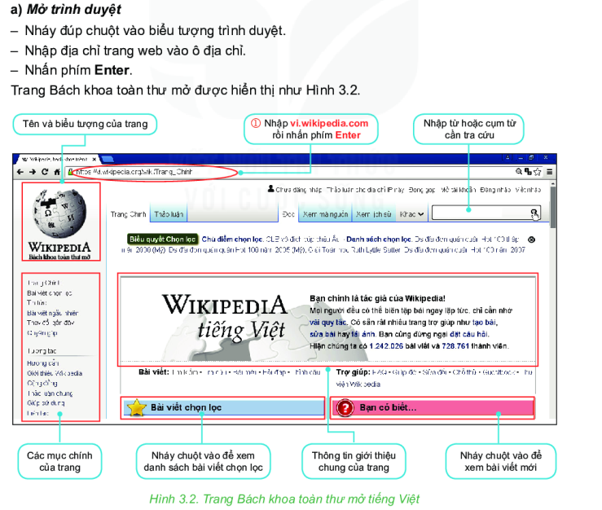

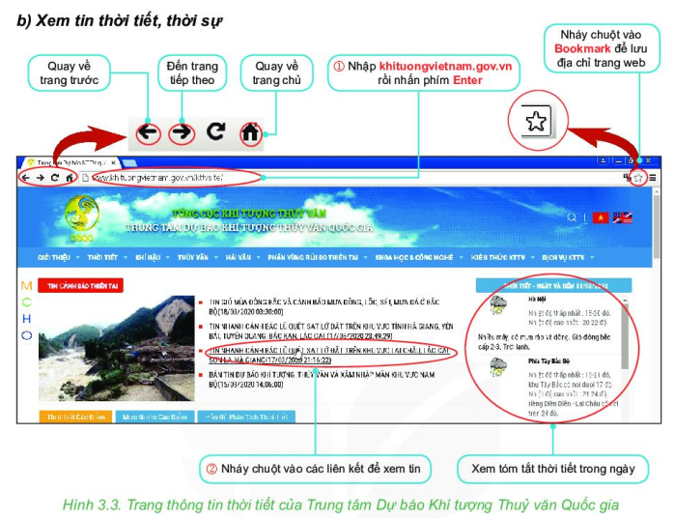

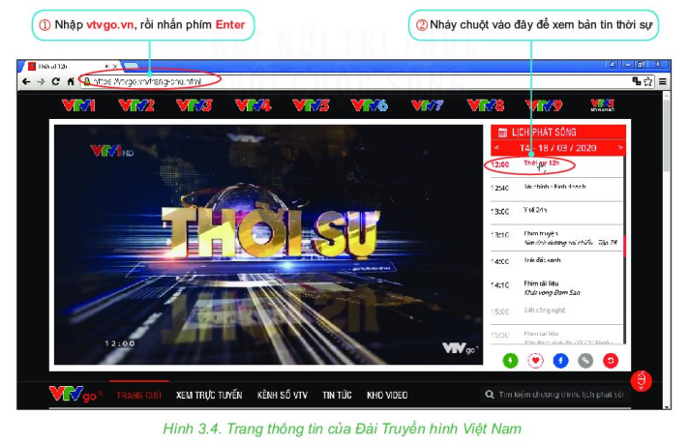

**3. HOẠT ĐỘNG 3: LUYỆN TẬP**

**a. Mục tiêu:** Bước đầu biết cách lựa chọn trình duyệt tìm kiếm thông tin trên máytính

**b. Nội dung:**Biết cách tổ chức thông tin trên Internet, nhận biết được các khái niệm trang web, trình duyệt, website.

**c. Sản phầm:**- Kết quả phiếu giao nhiệm vụ 6

**d. Tổ chức hoạt động học**

**Chuyển giao nhiệm vụ học tập:**

- GV yêu cầu HS làm việc cá nhân đọc và làm việc theo cặp trả lời câu hỏi phiếu giao nhiệm vụ 6.

**Thực hiện nhiệm vụ học tập**

- HS thảo luận nhóm kết hợp với SGk

**Báo cáo kết quả thực hiện nhiệm vụ học tập**

- Đại diện các nhóm báo cáo, nhóm khác bổ sung ý kiến

**Nhận xét, đánh giá, kết luận:**

- Hs đánh giá chéo.

- GV nhận xét, tuyên dương quá trình làm việc của hs.

- GV tổng kết:

**Sản phẩm dự kiến**

Đáp án: 1, C; 2, 1)-c 2)-d 3)- a 4)- b

**4. HOẠT ĐỘNG 4: VẬN DỤNG**

**a. Mục tiêu:** Bước đầu biết sử dụng trình duyệt tìm kiếm với từ khóa cho trước

**b. Nội dung:**Phân tích được cách tổ chức thông tin trên Internet, biết cách sử dụng trình duyệt web để truy cập vào các trang web cụ thể.

**c. Sản phầm:**- Kết quả phiếu học tập số 5

**d. Tổ chức hoạt động học**

* **Chuyển giao nhiệm vụ học tập**

- GV yêu cầu HS thảo luận theo cặp và trả lời phiếu giao nhiệm vụ 7

**Thực hiện nhiệm vụ học tập**

- HS thảo luận nhóm.

**Báo cáo kết quả thực hiện nhiệm vụ học tập**

- Đại diện các nhóm báo cáo, nhóm khác bổ sung ý kiến

**Nhận xét, đánh giá, kết luận:**

- Hs đánh giá chéo.

- GV nhận xét, tuyên dương quá trình làm việc của hs.

- GV tổng kết:

**IV. KẾ HOẠCH ĐÁNH GIÁ**

|  |  |  |  |
| --- | --- | --- | --- |
| **Hình thức đánh giá** | **Phương pháp**  **đánh giá** | **Công cụ đánh giá** | **Ghi Chú** |
| - Đánh giá thường xuyên | - Phương pháp hỏi đáp | - Bài tập  - Phiếu học tập |  |

**V. HỒ SƠ DẠY HỌC** *(Đính kèm các phiếu học tập/bảng kiểm....)*

|  |
| --- |
| **Phiếu giao nhiệm vụ số 1** |
| Thông tin trong một cuốn sách được tổ chức như thế nào?  Trả lời:  - Thông tin trong một cuốn sách được tổ chức tuần tự theo chủ đề hoặc chương, bài, phần, nội dung từng phần.  - HS trả lời theo quan điểm cá nhân. |
| **Hướng dẫn:**  - Thực hiện theo nhóm  - Viết đủ 5 ý: 10 đ  - Thiếu mỗi ý: -2 đ |

|  |
| --- |
| **Phiếu giao nhiệm vụ số 2** |
| Em đã xem thông tin trên Internet chưa? Trên Internet có những dạng thông tin gì?  Trả lời:  - HS trả lời theo quan điểm cá nhân.  - Trên Internet có những dạng thông tin: Văn bản, hình ảnh, âm thanh, video, các phần mềm, các liên kết,… |
| **Hướng dẫn:**  - Thực hiện theo nhóm  - Viết đủ 5 ý: 10 đ  - Thiếu mỗi ý: -2 đ |

|  |
| --- |
| **Phiếu giao nhiệm vụ số 3** |
| Nêu sự khác nhau của cách tổ chức thông tin trong sách và trên Internet?  Trả lời:  Điểm khác nhau giữa cách tổ chức thông tin trong sách và trên Inernet:  - Trong sách: Thông tin được tổ chức tuần tự theo chủ để hoặc chương, bài, phần, nội dung từng phần. Khi người dùng cần tìm kiếm thông tin thì phải theo tuần tự, xem nội dung đó thuộc bài nào, chương mấy, ở trang nào trong sách. Đây là cách tổ chức tuyến tính.  - Trên WWW: Thông tin tổ chức đưới dạng siêu văn bản. Người sử dụng có thể để dàng truy cập để xem nội dung các trang web khi máy tính được kết nối với Internet. Các liên kết giúp người sử dụng dễ dàng di chuyển đến một trang web cụ thể có liên quan đến nội dung cẩn quan tâm, không theo tuần tự. Đây là cách tổ chức phi tuyến tính. |
| **Hướng dẫn:**  - Thực hiện theo nhóm  - Viết đủ ý: 10 đ  - Thiếu mỗi ý: -1 đ |

|  |
| --- |
| **Phiếu giao nhiệm vụ số 4** |
| Hãy kể tên một số trình duyệt mà em biết? Để truy cập vào một trang web ta cần làm thế nào?  Trả lời:  - Một số trình duyệt mà em biết: Google Chorme, Coccoc, Filefox..  - Để truy cập một trang web, ta cần nhập địa chỉ của trang web đó vào thanh địa chỉ của trình duyệt |
| **Hướng dẫn:**  - Thực hiện theo nhóm  - Viết đủ 2 ý: 10 đ  - Thiếu mỗi ý: -5 đ |

|  |
| --- |
| **Phiếu giao nhiệm vụ số 5** |
| Trình bày một số thao tác cơ bản trên trình duyệt?  Trả lời:  Muốn truy cập vào một trang web, ta cần sử dụng một trình duyệt  Nháy đúp chuột vào biểu tượng trình duyệt  Nhập địa chỉ trang web vào ô địa chỉ của trình duyệt  Nhấn phím Enter |
| **Hướng dẫn:**  - Thực hiện theo nhóm  - Viết đủ 3 ý: 10 đ  - Thiếu mỗi ý: -3 đ |

**Phiếu giao nhiệm vụ số 6**

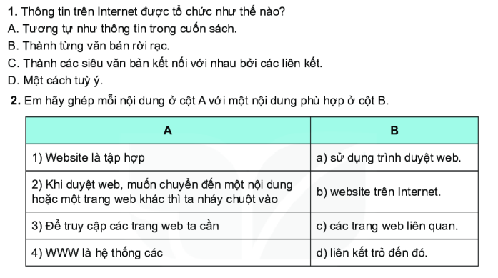

**Phiếu giao nhiệm vụ số 7**















